Nome: ___________________ n.º ___ Turma: ___ Data: ___ / ___ / ___ |  | Ciências Naturais – 5ºAno  Atividade experimental

Qual é a influência da água e da luz na germinação de sementes?

Material:
- Etiquetas
- Caixa dos ovos
- Colher de plástico
- Papel absorvente

- 2 Cascas de ovo
- Canetas de acetato
- Algodão
- Sementes de erva

Procedimento:
- Com auxílio da tesoura, corta uma secção da casca de ovo e retira as pequenas porções de casca com os dedos – Figura 1.
- Lava a casca do ovo com água, inclusive por dentro, para tirar todos os restos da clara.
- Seca com o papel absorvente.
- Num dos lados do ovo, desenha, com caneta de acetato, uma cara e no lado oposto escreve o teu nome – Figura 2.
- Dentro do ovo coloca, com cuidado, o algodão – Figura 3.
- Coloca o ovo na caixa de ovo.
- Procede do mesmo modo para o outro ovo.
- Coloca, com a colher, as sementes de erva nos dois ovos – Figura 4.
- Com uma etiqueta, marca um ovo com a letra A e o outro com a letra B.

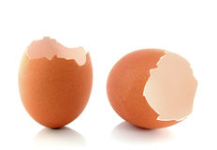
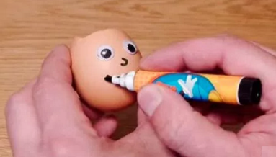
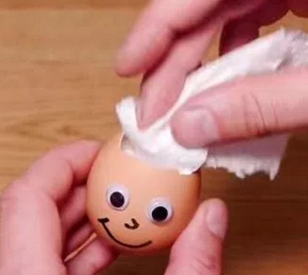
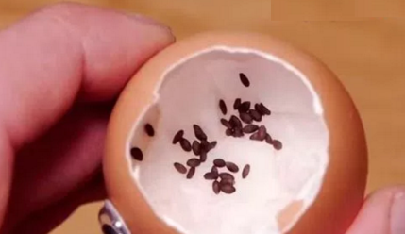
Fig.1
Fig.2
Fig.3
Fig.4

Antes da experimentação
Previsão…
O que acontecerá às sementes quando colocadas nas condições abaixo indicadas?
Preenche a coluna “Penso que…”, assinalando com um x:
Condições em que estão as sementes | Penso que…
Condições em que estão as sementes | As sementes germinam | As sementes não germinam
Sobre o algodão, húmido, exposto à luz. Ovo A
Sobre o algodão, seco, exposto à luz. Ovo B
Sobre o algodão, húmido, às escuras. Ovo B

O meu cabelo vai crescer!
Eu acho que tu vais ficar careca! Hi..Hi..

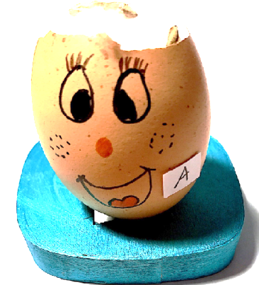
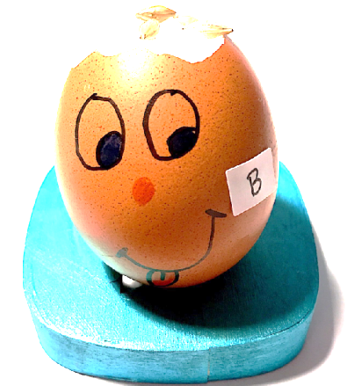

Quem terá razão?
Realiza a experiência para descobrires quem tem razão!

